Zentrische Streckung

Eigenschaften der zentrischen Streckung mit ausführlicher Begründung

Aus der Abbildungsvorschrift der zentrischen Streckung ergeben sich folgende Eigenschaften:

1) Jeder Bildpunkt wird mit der Abbildung P'  P wieder zurück auf den Urpunkt abgebildet.  
*Begründung:  🡪  🡪 *

2) Das Zentrum Z ist der einzige Fixpunkt, alle Geraden durch das Zentrum Z sind Fixgeraden.

*Begründung:*

* *Bildet man Z selbst ab, erhält man:  🡪 Z = Z' 🡪 Z ist Fixpunkt*
* *Wegen  muss P' für k1 ein anderer Punkt als P sein, also ist er kein Fixpunkt*
* *Alle Bildpunkte von Punkten einer Geraden durch Z liegen wieder auf derselben Geraden. Die Gerade als Ganzes wird damit auf sich selbst abgebildet und ist eine Fixgerade.*

3) Geraden, die nicht durch das Zentrum Z verlaufen, sind zu ihren Bildgeraden parallel (entsprechendes gilt für Halbgeraden und Strecken).  
  
*Begründung: Wären eine Bildgerade g' und ihre Urgerade g nicht parallel, würden sie sich in einem Punkt S schneiden. Dieser wäre dann ein Punkt der Urgeraden g und der Bildgeraden g', also ein Fixpunkt. Da aber Z der einzige Fixpunkt ist, kann das nicht sein.*

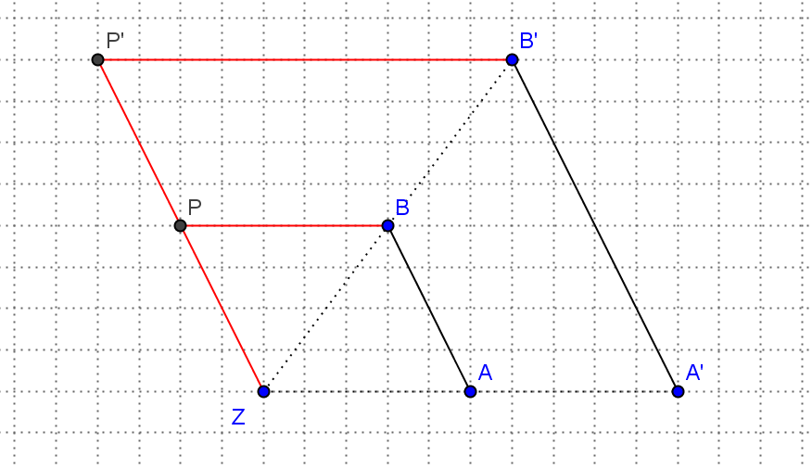

4) Alle Strecken [AB] werden auf Bildstrecken [A'B'] mit |k| - facher Länge abgebildet.

* *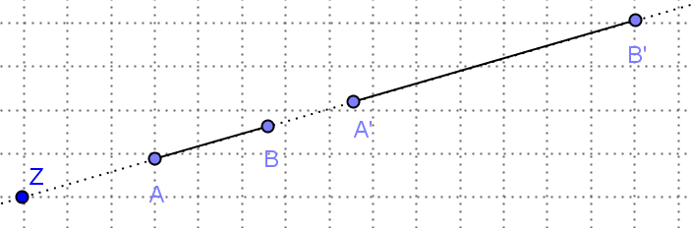Begründung: Für Z AB gilt in nebenstehender Zeichnung:   
  [ZP] || [AB] und 🡪 ZABP ist ein Parallelogramm.  
  Mit Eigenschaft 5) ist dann ZA'B'P' ebenfalls ein Parallelogramm. Dann gilt:  
  ,  und  🡪 *
* *Für Z AB gilt: *

5) Die zentrische Streckung ist nicht längentreu und nicht flächentreu und daher keine Kongruenzabbildung  
  
*Begründung: Für k1 werden alle Längen und damit auch alle Flächen vergrößert oder   
 verkleinert, können also nicht kongruent sein.*

6) Aus den Eigenschaften 2, 3 und 4 folgt: Die zentrische Streckung ist winkeltreu, kreistreu und geradentreu.  
  
*Begründung:*

* *Jeder Schenkel wird auf einen zu sich parallelen Schenkel abgebildet, die Bildschenkel bilden daher wieder den gleichen Winkel wie die Urschenkel.*
* *Jeder Radius r wird auf einen Bildradius r' = k · r abgebildet. Alle Bildpunkte von Punkten eines Kreises haben damit von ihrem Mittelpunkt M' die gleiche Entfernung r', also entsteht wieder ein Kreis.*

7) Die zentrische Streckung ist teilverhältnistreu. Das bedeutet: stehen die Längen von Strecken in einem bestimmten Verhältnis, so stehen die Längen ihrer Bildstrecken im gleichen Verhältnis.  
  
*Begründung: Wenn $\frac{\overline{AB}}{\overline{CD}}=\frac{a}{b}$ ist, dann gilt auch .*

8) Für die Maße abgebildeter Flächen gilt: A' = k ² · A  
*Begründung:* A = ·g·h ; A' = · g' · h' =  · k·g · k·h = k² ··g·h = k ² · A